Большая перемена
орган печати МКОУСОШ №5 г.Беслана
Хочешь уважения- не начинай с оскорбления.

Грасиан, испанский писатель.
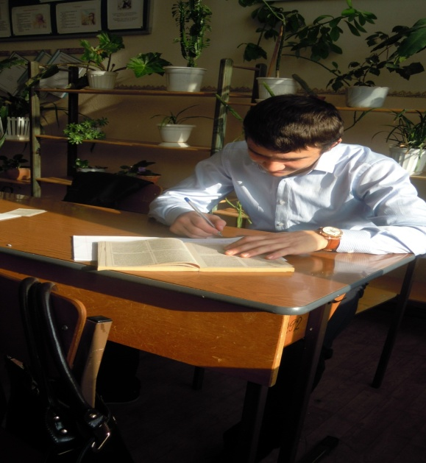

Редкие моменты
из жизни

Цомартова Урузбега.

Поздравляем Победителя !
Желаем ему большого будущего, в котором он одержит победу.
Большому кораблю — большое
плавание!

О нем стоит рассказать.

Цомартов Алан Дзамболатович учился в нашей школе,теперь он учитель физкультуры.
- С каких пор вы увлеклись спортом?
- С самого детства спорт стал для меня частью жизни.
- Ваш любимый вид спорта?
- Конечно, футбол?
-Ваш первый тренер?
-Наниев Юрий Отарович.
-Чье поражение на Олимпийских играх 2012 года больше всего вас огорчило?
-Конечно, Бесик Кудухов. Вся Осетия следила за борьбой Бесика, все ждали от него только победы, но…
- Любимая команда? Лучший игрок?
-"Ливерпуль". Лучший игрок- капитан команды «Ливерпуль».

Чтобы помнили…

К битве за Кавказ.
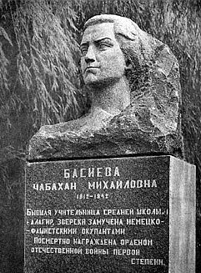
Я – ПАМЯТЬ,
Я стану тобой –
Для живых…...

БасиеваЧабахан Михайловна
(1917-1942)
Учительница из Алагира.Во время фашистской оккупации осенью-зимой 1942 года мужественный патриот своей страны Чабахан Басиева и вся её семья были расстреляны немцами за отказ сотрудничать с ними.

Конкурсные работы учащихся.

Все разные, но все нужные.
Ещё в детстве, обводя свои пальцы на бумаге, я думал о том, вот они какие мои пальцы. И только! Но разглядывая сейчас те же пальцы, я воспринимаю все по-другому.
Казалось бы, пальцы и пальцы. Все разные, у каждого своя длина- и все они нужны.
Так и люди. Каждый из нас имеет свой характер, свой взгляд на мир, поклоняется своему Богу - каждый устроен по-своему, у каждого своя роль в жизни. Одни роли приходят и уходят, другие остаются навсегда. Одни нам нравятся, а другие нет. И если бы с большей долей терпения, уважения, симпатии, понимания относились друг к другу, то и роли в жизни нам исполнять было бы проще.
На рубеже 18-19 веков во Франции жил некто Талейран Перигор, князь Беневенский. Он отличался тем, что при разных правительствах ( и при Наполеоне, и при Людовике 15) оставался неизменно министром иностранных дел. Это был человек, талантливый во многих областях, но , несомненно, более всего - в умении учитывать настроения окружающих, уважительно относится к ним, искать решения совместно.
Не торопитесь осуждать кого-то. Прислушайтесь к нему, может кому -то нужна ваша помощь. Хамицаев Зелим.
Из школьной жизни

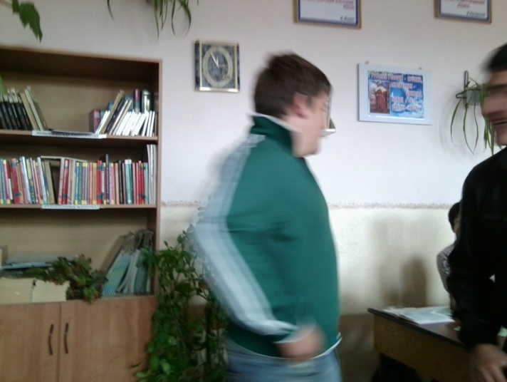
Он может и станет лицом школы! Но кто это? Мы надеемся, что вы его узнаете.

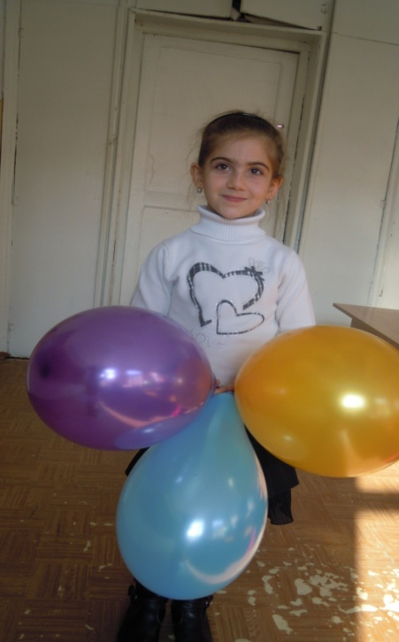

Творческий потенциал нашей школы - Аджабян Аида.

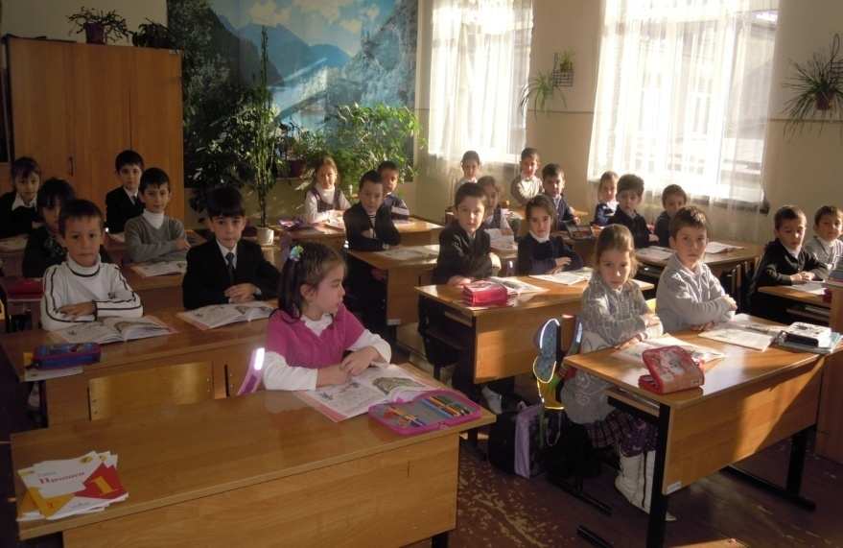

Наши первоклашки обещали хорошо учиться.

Редакция газеты:
Фотокорреспондент - Короева Ирина,10 класс.
Корреспонденты: Козырева Фатима,11клас, Гояев Артур, 5»Б» класс, Гояев Арсен,5»Б» класс, Гояева Кристина,5»б» класс.
Главный редактор –Гуриева Мадина, 10 класс.
От редакции: вы можете поздравить своих друзей и с днем рождения, и с наступающим Новым годом. Обращаться к Гуриевой Мадине.

